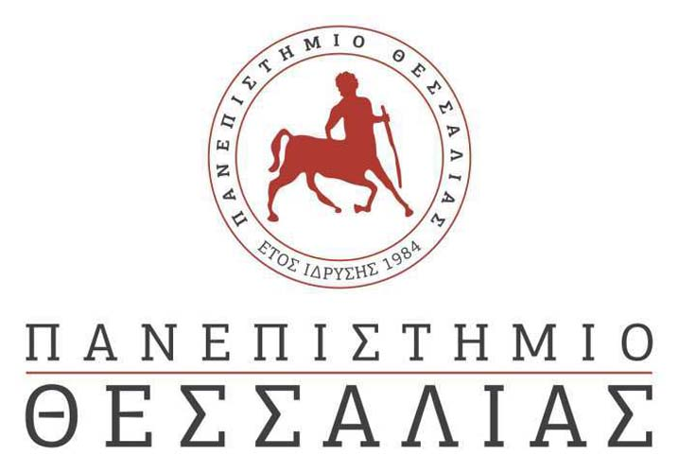
ΣΧΟΛΗ ΕΠΙΣΤΗΜΩΝ ΦΥΣΙΚΗΣ ΑΓΩΓΗΣ ΑΘΛΗΤΙΣΜΟΥ ΚΑΙ ΔΙΑΙΤΟΛΟΓΙΑΣ
ΤΜΗΜΑ ΕΠΙΣΤΗΜΗΣ ΦΥΣΙΚΗΣ ΑΓΩΓΗΣ ΚΑΙ ΑΘΛΗΤΙΣΜΟΥ

Τρίκαλα 26.3.2021
Αριθ. Πρωτ.: 14

ΠΡΟΣ:
Γραφείο Δημοσίων Σχέσεων
Πανεπιστημίου Θεσσαλίας
Βόλος

Θέμα: «Τελετή αποφοίτησης με τηλεδιάσκεψη στη ΣΕΦΑΑΔ την Τετάρτη 31 Μαρτίου 2021».
Σας ενημερώνουμε ότι την Τετάρτη 31 Μαρτίου 2021 θα διεξαχθεί αναγόρευση Διδακτόρων ΤΕΦΑΑ και ορκωμοσία με τηλεδιάσκεψη των Μεταπτυχιακών και των Προπτυχιακών φοιτητών του Τμήματος Επιστήμης Φυσικής Αγωγής και Αθλητισμού και των Προπτυχιακών φοιτητών του Προγράμματος Εξομοίωσης του Τμήματος Διαιτολογίας και Διατροφολογίας, της Σχολής Επιστημών Φυσικής Αγωγής Αθλητισμού και Διαιτολογίας του Πανεπιστημίου Θεσσαλίας.
Αναλυτικό Πρόγραμμα:
Ώρα 11:30:
Αναγόρευση Διδακτόρων του Τμήματος Επιστήμης Φυσικής Αγωγής και Αθλητισμού.
Ώρα 12:00:
Ορκωμοσία αποφοίτων των Προγραμμάτων Μεταπτυχιακών Σπουδών του Τμήματος Επιστήμης Φυσικής Αγωγής και Αθλητισμού.
Ώρα 12:00:
Ορκωμοσία αποφοίτων του Προπτυχιακού Προγράμματος Σπουδών του Τμήματος Επιστήμης Φυσικής Αγωγής και Αθλητισμού.
Ώρα 12:00:
Ορκωμοσία αποφοίτων του Προγράμματος Εξομοίωσης του Τμήματος Διαιτολογίας και Διατροφολογίας.
Οι ορκωμοσίες θα πραγματοποιηθούν με τη χρήση της ηλεκτρονικής πλατφόρμας MS-Teams.
Η ως άνω διαδικασία τελεί υπό τους όρους και προϋποθέσεις της προστασίας προσωπικών δεδομένων σύμφωνα με τις κείμενες διατάξεις. Ειδικότερα: «Το Πανεπιστήμιο Θεσσαλίας σεβόμενο όλους τους κανόνες προστασίας των προσωπικών δεδομένων και ταυτόχρονα την ανάγκη ικανοποίησης των αποφοίτων και της σύνδεσης με την κοινωνία, δίνει τη δυνατότητα σε συγγενείς των αποφοίτων να παρακολουθούν τις τελετές απονομής τίτλων σπουδών πρώτου, δεύτερου και τρίτου κύκλου με live-streaming. Απαγορεύεται η βιντεοσκόπηση και αναμετάδοση των εκδηλώσεων με οποιαδήποτε τεχνικά μέσα από τους συμμετέχοντες και τους παρακολουθούντες».

Η Γραμματέας

Αικατερίνη Θωμά

